IT行业薪酬数据分析及原因
杨晓¹
1 大连理工大学 辽宁 大连 116600
（308712932@qq.com）

摘 要 本文主要是在收集了一些关于薪酬变化的数据，然后根据这些数据进行分析。IT行业的薪酬总体呈正态分布，并不是IT行业的所有岗位都是高薪的，不同城市、不同公司的待遇都是不一样的，国内一线城市是IT行业从业人员主要聚集地，从经济学角度分析，供给和需求的规律意味着稀缺推高了价格，最顶尖的IT人才当然是稀缺的，对于企业来说，技术是至关重要的，IT人才自然也是要求更高的薪酬和福利待遇。根据不同岗位的薪资变化，可以发现整体IT行业的薪资都在持续上升。知识门槛越高的职业岗位，其薪酬便越高，并且具有持续上升的姿态，而一些较为底层方面工作的岗位其薪酬变化趋势并不大且根据不同条件薪酬也不一样。本文根据IT行业各岗位的薪酬变化分析了其原因，并且得出结论IT行业高薪的原因。
关键词： IT行业；薪酬变化；数据分析；高薪岗位；正态分布

- 引言

IT行业在18年之前属于低迷行业，但是随着电信领域的高增长，无限增值业务的崛起以及互联网整体的上升趋势，IT行业止跌回暖，IT行业开始愈发处于上升阶段。IT行业人员的薪资从2001年开始之后就逐渐向下走，此后三年可以称得上是IT行业的低迷时期，部分企业薪资并无增长，但是从2004年开始，整个行业薪酬呈现出来回暖的状态，薪酬的增长率达到了7%-8%的高增长速度，表现出极强的复兴势头。互联网全面复苏，手机行业的巨大容量对IT行业整体薪酬形成强有力的拉动。其中最为突出的就是无线增值领域薪酬暴涨，利润飙升，从业人员队伍迅速壮大。虽然互联网的薪酬上涨的幅度没有无线增值业务明显，但是由于从业人数巨大，形成明显的总量拉动。手机市场面临着重新洗牌，企业不得不用提高薪酬来换取人才。薪酬的构成几大部分分别是基本工资、绩效奖金、销售提成、年终分红、福利，企业员工的变动收入比重逐渐增大，变动收入增大意味干得好与干得不好差别是很大的，有着高激励、高淘汰率的办法。企业利润也是成倍增长，股票增值，因此从业人员的薪酬也会增加^{[1]}。
随着互联网行业的发展，网民数量也是急速增加，截止2020年12月我国的网民规模达9.89亿，互联网普及率达70.4%。在新冠疫情的严峻形势下，互联网行业在抵御新馆肺炎疫情和疫情常态化防控等方面发挥积极作用，为我国成为全球唯一实现经济正增长的主要经济体，国内生产总值首度突破百万亿，圆满完成脱贫攻坚任务做出了重要贡献，我国互联网发展尤为迅速，外卖、电商、短视频等各类产品层出不穷，互联网模式不断创新，线上线下服务融合加速以及公共服务线上化步伐加速，推动互联网飞速发展离不开程序员在背后的辛苦工作^{[2]}。
两会期间，包括腾讯董事会兼首席执行官马化腾，百度董事长兼CEO李彦宏，小米创始人兼CEO雷军等一众互联网科技大佬提出一系列的提案，围绕数字经济，自动驾驶，网络安全，智能制造等细分领域，为我们开启新世界大门。为了更好地顺应时代发展，运用技术改善生活，对程序员的薪资进行数据分析，在网上找到了对北京、上海、广东和浙江等全国29个省、直辖市及特别行政区的近55万优秀程序员进行了详细的调查。

- IT行业薪酬数据分析结果
对于IT行业，提及薪酬大家都不约而同的想到是高薪工作，但是真实情况是如何我们还是应该拿数据来验证。例如华为的工资一共有22个等级，应届毕业生一般是13~14职级，工资9k~15k不等，博士15级起，工资20k起，级别越往上工资薪酬差距越大。阿里巴巴招聘年薪为30w，百度为26w，字节跳动为33w。看到这里可以看到IT行业的薪资的确很高，据官方统计数字表明IT行业2019年平均工资为年薪166803元，而传统行业年薪为85262元，相对于传统行业IT行业还是很有优势，不过这只是平均工资，但是作为应届生的话薪资还是算得上是比较高的^{[3]}。
调查结果我们可以看出，程序员的年薪呈正态分布，主要集中在5-25万之间，占比高达 66.3%。年薪在5-10 万的程序员占比为 15.5%，年薪在 10-15 万的程序员占比为 18.9%，年薪在 15-20 万的程序员占比为 21.9%，年薪在 20-25 万的程序员占比为 12.0%，年薪在 25-30 万的程序员占比为 7.7%。此外，年薪在30 万及以上的程序员占比为 19.3%，年薪在 5 万以下的占比仅为 4.7%。
再来看一看学生刚毕业的入门薪酬，大部分学生的就业方向是C/C++、嵌入式等等。这些领域的入门薪资2020届双非应届毕业生的薪资范围为8k~15k，其中80%~90%的薪资在9k~12k之间，数字还是算比较集中。跟踪以往的毕业生工作后三年的薪资变化，月薪大致范围在12k~35k之间（见图1至5），其中超过70%的集中在15k~25k之间，也有很多人跳槽进入了大厂，薪资自然也会有所提高。如下图所示，显示了各岗位的薪酬变化趋势^{[4]}：

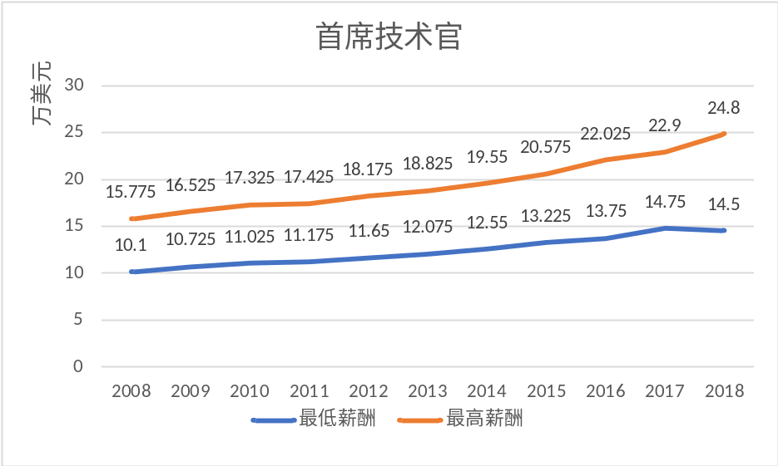

图1 首席技术官薪酬变化

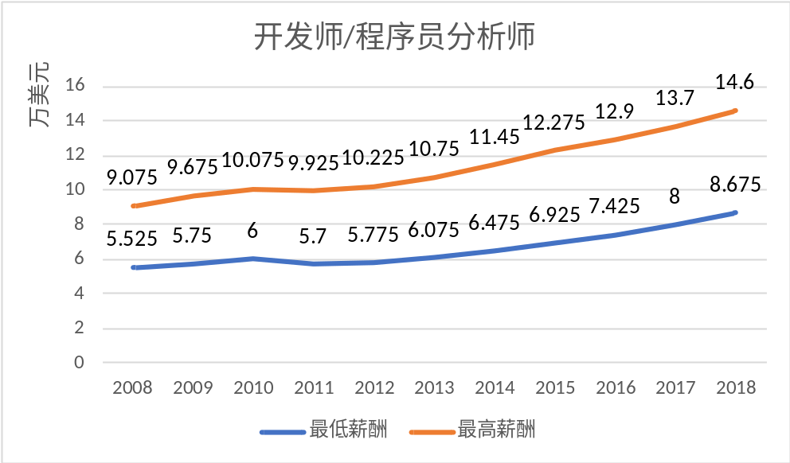

图2 开发师/程序员分析师薪酬变化

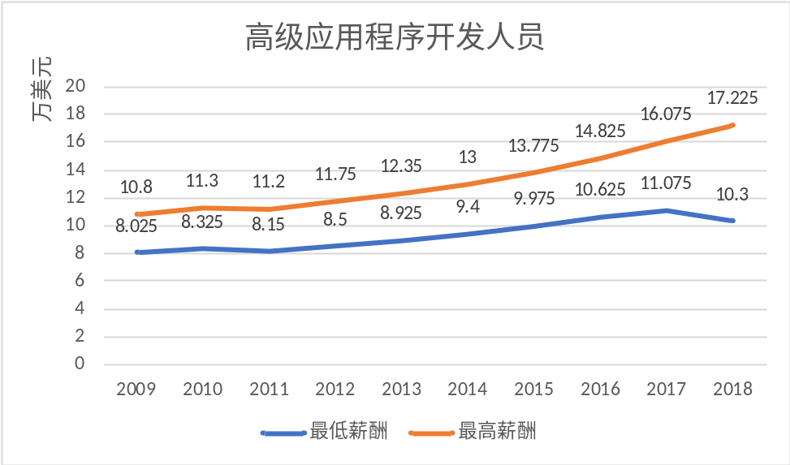

图3 高级应用程序开发人员薪酬变化

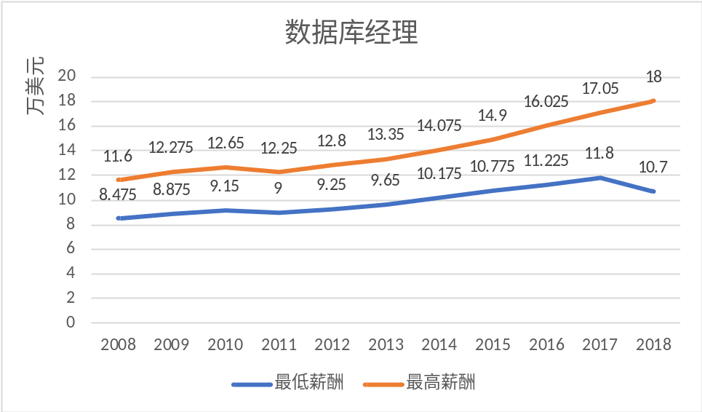

图4 数据库经理薪酬变化

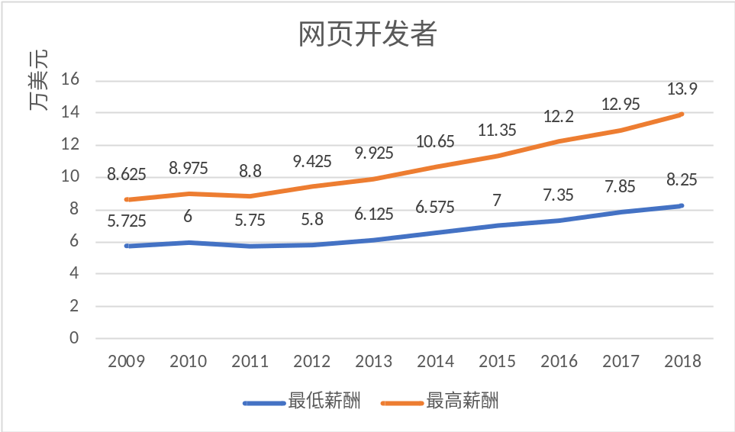

图5 网页开发者薪酬变化

根据上面的图表，我们可以看出在任何岗位上，IT行业的薪酬都是呈现上升趋势，并且从2008年开始到2018年每年的薪资增长率基本都在4%左右，甚至有的高达6%以及7%。不同的岗位之间的薪酬还是有一定的不同，例如首席技术官的薪酬较高（见图1），而开发师及程序分析师的薪酬（见图2）和网页开发者的薪酬（见图5）相较之下便属于低薪岗位。同时，同一个岗位的最低薪酬和最高薪酬也是有着较大的差距，这也是因为不同地域或者不同企业的标准。但是在IT行业人才依旧是缺失的，依旧需要大量的人才。

- IT行业薪酬变化原因分析方法
在上一章节中我们可以看出IT行业在刚入门时薪资较低而三年之后的薪酬差别是很大的。主要原因是部分IT行业的岗位入门门槛较高，然后大部分人只是看到了IT行业的高薪，但是选择了入门门槛较低的岗位，因此岗位的薪酬上限也是有限的，而那些高门槛的岗位则要求较高，薪酬自然也就会越来越高，因此会出现较大的差距。
其次，频繁的跳槽出现。一些人频繁的跳槽，这样或许在近期薪资可以很快的涨上去，但是慢慢的你就会发现，周围的人慢慢都变成主力，而自己还是依旧保持原来的水平，这时薪酬反而远不如没有怎么跳槽的人。所以我们应该合理的规划好自己的人生，找准自己的位置。
最后，我们还是应该重视基础，建立好知识体系，成为高端人才，完善自己的能力，利用更多的零碎时间去学习，形成自己的知识体系，并且运用起来解决问题。

- 结论
在分析完IT行业近几年的薪酬变化趋势之后，我们可以确实看到IT行业的薪酬要比其他的传统行业高一些，大部分的人通过自己的努力实现了年薪在30w~50w的目标，同时也是存在一些百万年薪的高薪岗位，这也是靠自身的努力来实现的，同时也是少部分的薪酬范围。我们不能盲目的追求高薪，我们要看清高薪背后的努力和汗水。没有什么是不劳而获的，我们应该找到适合自己的岗位，找到自己的人生目标，合适自己的才是最好的。

参考文献
- IT行业薪酬调查报告[EB/OL]. https://wenku.baidu.com/view/b3cb2ea4b9f67c1cfad6195f312b316 9a451ea3d.html.
- 程序员客栈.2021年中国程序员薪资和生活现状调查报告[EB/OL]. https://mp.weixin.q q.com/ s?__biz=MzIzODA3NzM3Mg==&mid=2651007258&idx=1&sn=702ad6e2d1da732b73682407fc23e108&chksm=f2c95dc9c5bed4df909f5eff6a2fa0501aea05ed32d5aed581c9699cb3f7a1c35001b88a173c&scene=132#wechat_redirect.
- runmain.IT行业薪资大揭秘[EB/OL].https://zhuanlan.zhihu.com/p/192908991?from=singlemessa ge.
- Sherry.2018年IT行业薪资整体呈上升趋势[EB/OL]. http://www.cniteyes.com/archives /32568.

